Московский авиационный институт
(национально-исследовательский университет)

Институт информационных технологий и прикладной математики

Кафедра вычислительной математики и программирования

КУРСОВОЙ ПРОЕКТ
по курсу
“Вычислительные системы”
I семестр
“Архитектура компьютера”

Студент: Почечура А.А.
Группа: М8О-106Б-20
Руководитель: Дубинин Алексей Владимирович

Оценка:
Дата:

Москва, 2020

Оглавление
1 Введение 3
2 Конфигурация моего ноутбука 4
3 Монитор 9
4 Материнская плата 12
5 Центральный процессор 15
6 Оперативная память 19
7 Видеокарта 21
8 Звуковая карта 21
9 Жесткий диск HDD 22
10 Мышь 23
11 Клавиатура 25
12 BIOS 27
13 Связь устройств по Bluetooth 27
14 Мир сетей: Интернет и локальные сети 28
15 Что такое NAT и как определить, находитесь ли вы за NAT 29
16 Место компьютера в сети 31
17 Заключение 31
18 Литература 32

- Введение
Компьютер потихоньку проникал в нашу жизнь, постепенно эволюционировав от груды железа с лампочками до технологичного и компактного бытового прибора.
В 1997 году компьютерный мир пережил смену как минимум четырех эпох.
Первая из них тянулась аж с конца восьмидесятых: эра самоуверенных динозавров-персоналок, эпоха тандема Intel — Microsoft. Период, когда компьютер чувствовал себя центром вселенной, время бешеной гонки «железа».
В конце 90-х годов прошлого века началась вторая эпоха: внезапно оказалось, что мощь «железа» уже не так важна, как прежде — и на роль лидеров потихоньку начали претендовать ноутбуки.
Третья эпоха наступила еще быстрее: не прошло и десяти лет, как «майку лидера» у последних перехватили мобильные гаджеты. Эволюция этих устройств была невероятно стремительна: трудно поверить, что словo iPhone мы впервые услышали лишь в 2007 году, а iPad и Android вошли в наш обиход еще двумя годами позже.
Времена снова меняются: за семь лет мобильные гаджеты прошли тот же путь, что и компьютеры — за двадцать, ажиотаж вокруг них схлынул. И сегодня мы не разделяем компьютерный мир на ПК и гаджеты, а говорим о единой среде, в которой живут все «умные» устройства — от Smart-телевизоров до пылесосов и стиральных машин.
Правда, при этом на рынке по-прежнему находится место и большим компьютерам, и ноутбукам, разве что доля этих устройств стала меньше и нет необходимости менять их каждый год. Серьезные изменения происходят и в мире софта: хотя основная часть компьютеров по-прежнему работает под управлением Windows, все более серьезную заявку на лидерство делают «мобильные» системы во главе с Android.
Но, пожалуй, главная черта новой эпохи — уход всей пользовательской информации в «облака»: фильмы, музыку, фото, документы и даже программы сегодня проще хранить в Сети (или, по крайней мере, на домашнем сетевом накопителе), а не на винчестере персоналки.
И все-таки многое остается неизменным.
Однако выбирать компьютер с каждым годом становится все труднее. Десятки видов не похожих друг на друга компьютерных созданий, отличаются не только брендом, но и самой сутью своей. Поставьте рядом громадный «десктоп» и крохотную 7-дюймовую планшетку — похожи? А тем не менее все это — компьютеры, и используются они для одной и той же работы. Хотя у каждого есть свои особенности. Поэтому мне кажется, что большинству из нас данная информация будет полезна.
- Конфигурация моего ноутбука
Рассмотреть все компоненты современного компьютера попробуем на примере моего ноутбука MSI GL62M 7RDX.
Ниже я привел характеристики «железной» части моего ноутбука, которые получены с помощью утилиты AIDA64 v.6.20.5300.
Компьютер:
Тип компьютера Компьютер с ACPI на базе x64 (Mobile)
Операционная система Microsoft Windows 10 Pro
Пакет обновления ОС -
Internet Explorer 11.1198.18362.0
Edge 44.18362.449.0
DirectX DirectX 12.0

Системная плата:
Тип ЦП QuadCore Intel Core i7-7700HQ, 3600 MHz (36 x 100)
Системная плата MSI MegaBook GL62M 7RDX (MS-16J9)
Чипсет системной платы Intel Sunrise Point HM175, Intel Kaby Lake-H
Системная память 8109 МБ (DDR4 SDRAM)
DIMM1: Samsung M471A1K43BB1-CRC 8 ГБ DDR4-2400 DDR4 SDRAM (18-17-17-39 @ 1200 МГц) (17-17-17-39 @ 1200 МГц) (16-16-16-38 @ 1163 МГц) (15-15-15-35 @ 1090 МГц) (14-14-14-33 @ 1018 МГц) (13-13-13-31 @ 945 МГц) (12-12-12-28 @ 872 МГц) (11-11-11-26 @ 800 МГц) (10-10-10-24 @ 727 МГц)
Тип BIOS AMI (03/23/2018)

Дисплей:
Видеоадаптер Intel(R) HD Graphics 630 (1 ГБ)
3D-акселератор Intel HD Graphics 630
Монитор LG Philips LP156WF6-SPK3 [15.6" LCD]

Мультимедиа:
Звуковой адаптер Intel Kaby Lake HDMI @ Intel Sunrise Point PCH - High Definition Audio Controller [D1]
Звуковой адаптер Realtek ALC898 @ Intel Sunrise Point PCH - High Definition Audio Controller [D1]

Хранение данных:
IDE-контроллер Intel(R) 100 Series/C230 Chipset Family SATA AHCI Controller
Контроллер хранения данных DAEMON Tools Lite Virtual SCSI Bus
Контроллер хранения данных Контроллер дискового пространства (Майкрософт)
Дисковый накопитель ST1000LM048-2E7172 (1 ТБ, 5400 RPM, SATA-III)
Дисковый накопитель USB DISK 2.0 USB Device (3 ГБ, USB)
Оптический накопитель DiscSoft Virtual SCSI CdRom Device
SMART-статус жёстких дисков OK

Разделы:
C: (NTFS) 499.5 ГБ (433.1 ГБ свободно)
E: (NTFS) 431.5 ГБ (277.1 ГБ свободно)
Общий объём 931.0 ГБ (710.2 ГБ свободно)

Ввод:
Клавиатура Стандартная клавиатура PS/2
Мышь HID-совместимая мышь
Мышь Synaptics SMBus TouchPad

Сеть:
Сетевой адаптер Bluetooth Device (Personal Area Network)
Сетевой адаптер Intel(R) Dual Band Wireless-AC 3168
Сетевой адаптер Microsoft Wi-Fi Direct Virtual Adapter #3
Сетевой адаптер Microsoft Wi-Fi Direct Virtual Adapter #4
Сетевой адаптер Qualcomm Atheros AR8171/8175 PCI-E Gigabit Ethernet Controller (NDIS 6.30)

Периферийные устройства:
Принтер Fax
Принтер Microsoft Print to PDF
Принтер Microsoft XPS Document Writer
Принтер OneNote for Windows 10
Контроллер USB3 Intel Sunrise Point PCH - USB 3.0 xHCI Controller [D1]
USB-устройство Intel(R) Wireless Bluetooth(R)
USB-устройство Realtek USB 2.0 Card Reader
USB-устройство USB-устройство ввода
USB-устройство USB-устройство ввода
USB-устройство Запоминающее устройство для USB
Батарея Адаптер переменного тока (Майкрософт)
Батарея Батарея с ACPI-совместимым управлением (Майкрософт)

DMI:
DMI поставщик BIOS American Megatrends Inc.
DMI версия BIOS E16J9IMS.324
DMI производитель системы Micro-Star International Co., Ltd.
DMI система GL62M 7RDX
DMI системная версия REV:1.0
DMI системный серийный номер 9S716J9622678ZI4000084
DMI системный UUID CFA18A45-379F4C5F-955FB0EE-F5711A44
DMI производитель системной платы Micro-Star International Co., Ltd.
DMI системная плата MS-16J9
DMI версия системной платы REV:1.0
DMI серийный номер системной платы BSS-0123456789
DMI производитель шасси Micro-Star International Co., Ltd.
DMI версия шасси N/A
DMI серийный номер шасси 18PN026826
DMI Asset-тег шасси No Asset Tag
DMI тип шасси Notebook

Свойства BIOS:
Производитель American Megatrends Inc.
Версия E16J9IMS.324
Дата выпуска 03/23/2018
Размер 6 МБ
Версия BIOS системы 3.36
Загрузочные устройства Floppy Disk, Hard Disk, CD-ROM
Возможности Flash BIOS, Shadow BIOS, Selectable Boot, EDD, BBS
Поддерживаемые стандарты DMI, ACPI, UEFI
Возможности расширения PCI, USB
Виртуальная машина Нет

Свойства процессора:
Производитель Intel(R) Corporation
Версия Intel(R) Core(TM) i7-7700HQ CPU @ 2.80GHz
Серийный номер To Be Filled By O.E.M.
Тег имущества To Be Filled By O.E.M.
Шифр компонента To Be Filled By O.E.M.
Внешняя частота 100 МГц
Максимальная частота 8300 МГц
Текущая частота 2700 МГц
Тип Central Processor
Напряжение питания 0.9 V
Статус Разрешено
Тип разъёма U3E1
HTT / CMP Units 2 / 4
Возможности 64-bit, Multi-Core, Multiple Hardware Threads, Execute Protection, Enhanced Virtualization, Power/Performance Control

Кэш-память / L1 Cache
Свойства кэша:
Тип Unified
Статус Разрешено
Режим работы Write-Back
Ассоциативность 8-way Set-Associative
Максимальный объём 256 КБ
Установленный объём 256 КБ
Поддерживаемый тип SRAM Synchronous
Текущий тип SRAM Synchronous
Коррекция ошибок Parity
Тип разъёма Кэш L1

Кэш-память / L2 Cache
Свойства кэша:
Тип Unified
Статус Разрешено
Режим работы Write-Back
Ассоциативность 4-way Set-Associative
Максимальный объём 1 МБ
Установленный объём 1 МБ
Поддерживаемый тип SRAM Synchronous
Текущий тип SRAM Synchronous
Коррекция ошибок Single-bit ECC
Тип разъёма Кэш L2

Кэш-память / L3 Cache
Свойства кэша:
Тип Unified
Статус Разрешено
Режим работы Write-Back
Ассоциативность 12-way Set-Associative
Максимальный объём 6 МБ
Установленный объём 6 МБ
Поддерживаемый тип SRAM Synchronous
Текущий тип SRAM Synchronous
Коррекция ошибок Multi-bit ECC
Тип разъёма Кэш L3

Массивы памяти / System Memory
Свойства массива памяти:
Размещение Системная плата
Функция массива памяти Системная память
Коррекция ошибок Нет
Макс. объём памяти 32 ГБ
Устройства памяти 2

Устройства памяти / ChannelA-DIMM0
Свойства устройства памяти:
Форм-фактор SODIMM
Тип DDR4
Тип Synchronous
Размер 8 ГБ
Макс. частота 2400 MT/s
Текущая частота 2400 MT/s
Общая ширина 64 бит
Ширина данных 64 бит
Ranks 1
Мин. напряжение 1.200 V
Макс. напряжение 1.200 V
Текущее напряжение 1.200 V
Размещение ChannelA-DIMM0
Банк BANK 0
Производитель Samsung
Серийный номер 986AE293
Тег имущества 9876543210
Шифр компонента M471A1K43BB1-CRC

Устройства памяти / ChannelB-DIMM0
Свойства устройства памяти:
Размещение ChannelB-DIMM0
Банк BANK 2

Свойства электропитания:
Текущий источник питания Электросеть
Состояние батарей 92 % (Высокий уровень)

Свойства батареи:
Имя устройства BIF0_9
Производитель MSI
Идентификатор MSIBIF0_9
Тип батареи Перезаряжаемая Li-Ion
Паспортная ёмкость 43200 mWh
Ёмкость при полной зарядке 40608 mWh
Текущая ёмкость 37357 mWh (92 %)
Напряжение батареи 12.017 V
Степень износа 6 %
Состояние Электросеть
Подробнее остановимся на основных компонентах ноутбука.
- Монитор
В современных LCD-мониторах каждый пиксель изображения формируют три жидкокристаллических «колбочки», расположенные одна за другой. Каждая из них отвечает за определенный цвет (красный, зеленый или синий). И каждый мельчайший ЖК-элемент экрана имеет при себе «контролера» — специальный транзистор, управляющий подачей тока на кристалл. В зависимости от подаваемого напряжения степень прозрачности колбочки изменяется, и свет от лампы, проходя через них, формирует на экране точку нужного нам цвета.
Формат
«Квадратные» дисплеи с соотношением сторон 3:4 давно вымерли, так что все экраны сейчас — широкие, формата 16:9 или 16:10 (первое предпочтительнее как для фильмов, так и для игрушек).
Размер диагонали
Размер диагонали экрана измеряется в дюймах (1 дюйм — это чуть более двух с половиной сантиметров). Лет десять назад стандартными для домашнего офиса были мониторы с диагональю экрана 14 дюймов, сегодня же стандартом считается экран 24–27 дюймов.
Тип поверхности экрана
Экраны современных мониторов и ноутбуков бывают как «зеркальными» (глянцевыми), так и матовыми. Первые отличаются хорошей яркостью и контрастностью, «сочностью» цветов, однако большинство пользователей такие экраны терпеть на могут: на солнце «глянец» дико бликует, и работать с ноутбуком или монитором становится невозможно. Конечно, в темноте такой экран выглядит лучше.
Тип матрицы
Качество картинки на мониторе, его цена и специализация во многом определяются типом использованной в нем жидкокристаллической матрицы.
Жидкокристаллическая матрица представляет собой стеклянную пластину с жидкими кристалликами внутри. Как же работают ЖК-мониторы? Кристаллики меняют оттенки по схеме RGB: красный, зеленый, синий. Пассивная ЖК-матрица реагирует на электрические сигналы и отображает инфо на дисплее, активная (TFT) – имеет элементы управления оттенком и яркостью.
LCD
Такие экраны пользуются популярностью у производителей TV, используются и для мобильных девайсов. Аббревиатура расшифровывается как Liquid Crystal Display. Дословный перевод – жидкокристаллический экран. С момента своего появления LCD успешно «подвинул» ЭЛТ дисплеи.
TFT
Сокращение от Thin Film Transistor. Технология экранов с активной матрицей. Это обыкновенный ЖК-экран, но на тонкопленочных транзисторах. Большая часть мониторов в продаже – это LCD TFT.
Как же устроен LCD монитор? Его основа – пиксели и субпиксели, с помощью которых можно создавать миллионы оттенков на экране. Отдельный субпиксель включает в себя: цветовой, вертикальный и горизонтальный фильтр, прозрачные электроды и ЖК-молекулы.
Как работает LCD монитор? Каждый из огромного числа пикселей несет цветовую информацию в отдельный временной отрезок, что в совокупности дает картинку. Для ее выведения на экран используется матрица и подсветка из светодиодов.

IPS
Жидкокристаллическая матрица. Была создана для ликвидации недостатков TN матрицы. Технология увеличила обзор до 178° по вертикали и горизонтали, ее характеризует высокий уровень контрастности и хорошая передача оттенков. Такая матрица позволяет создать яркую и четкую картинку. Оптимально подходит для экранов, которые используются для работы в инете, просмотра кинолент, обработки фото.
TN
Одна из самых простых технологий матрицы. TN плюс film означает дополнительный слой, используемый для обеспечения обзора на 90-170 градусов по горизонтали и 65-160 – по вертикали. Слово film часто упускают в названии, называя просто – мониторы T. Они наиболее бюджетные из всех описанных выше. Из-за того, что у таких экранов не идеальное изображение при просмотре под углом и цветопередача уступает мониторам на IPS или MVA, их не рекомендуют приобретать фоторедакторам или видеомонтажерам.
TN матрицы обладают высокой скоростью отклика, что делает ее очень популярной среди геймеров. К тому же, мониторы TN экономичны в энергопотреблении и долговечны.
Тип подсветки в современных ЖК-мониторах
LED – разновидность подсветки ЖК-матриц, где вместо ламповой используется светодиодная LED-подсветка монитора, что же это такое? Светодиоды находятся либо по краям панели, либо позади кристалликов, подсвечивая матрицу. Последняя регулирует степень проходящего света, создавая картинку на экране. Изображение здесь очень сочное и контрастное. Также присутствует невероятная глубина черного оттенка. Благодаря светодиодной подсветке картинка становится максимально реалистичной.
OLED – монитор, в матрице которого основным элементом являются органические светодиоды. OLED мониторы не нуждаются в дополнительной подсветке, т.к. органические светодиоды излучают свет самостоятельно. Благодаря отсутствию подсветки такие устройства могут быть очень тонкими. Подобные изделия менее распространены из-за дороговизны.
Данная технология широко используются в экранах для суперсовременных TV, смартфонов. При прямых солнечных лучах изображение остается четким и контрастным.
Экранное разрешение
Эта величина показывает, сколько минимальных элементов изображения — «точек» — может уместиться на экране. Чем качественнее матрица, тем больше этих точек, тем менее зернистой и более качественной будет ваша картинка. На данный момент программа-минимум — экраны с разрешением 1920×1080 точек (FHD). Но это далеко не предел: начиная от 24 дюймов крайне желательно выбирать экраны с большей плотностью точек (например, с разрешением — 2560×1440 (WQHD)). А с начала 2015 года «мейнстримом» стали мониторы UltraHD-качества (4K или QHD) с разрешением 3840×2160 пикселей.
Интерфейс подключения
Большинство недорогих моделей ЖК- мониторов подключаются к компьютеру через разъем DVI. В случае с больше экранным монитором (диагональ свыше 30") может понадобится уже новый разъем HDMI или DisplayPort. Для разрешения WQHD (2560×1440) и выше настоятельно рекомендуется именно DisplayPort, а при разрешении 4K ему и вовсе нет альтернативы, поскольку даже HDMI версии 1.4 позволяет нам выводить картинку такого качества лишь с половинной частотой (30 Гц вместо 60), что не слишком хорошо влияет на зрение.
- Материнская плата
Материнская плата (мать, материнка, системная плата, главная плата) – это основная плата компьютера. На ней расположены слоты и разъемы для подключения комплектующих ПК, таких как: видеокарты, оперативная память, процессор, накопители данных, а также периферии.
Откидывая компьютерную терминологию, системная плата – база всего компьютера.
Зачем компьютеру материнская плата
Какими бы быстрыми не были оперативная память, процессор, видеокарта и накопители данных, сами по себе они – кучка компьютерного железа. Чтобы превратить ее в рабочую машину необходима платформа, объединяющая все компоненты в работающий системный блок. Эту функцию и выполняет материнская плата.
Кроме внутренних слотов, для подключения основных комплектующих, на материках также распаяны разъемы для подключения внешних устройств и периферии. Поэтому материнская плата так же объединяет все устройства в полноценно работающий компьютер.
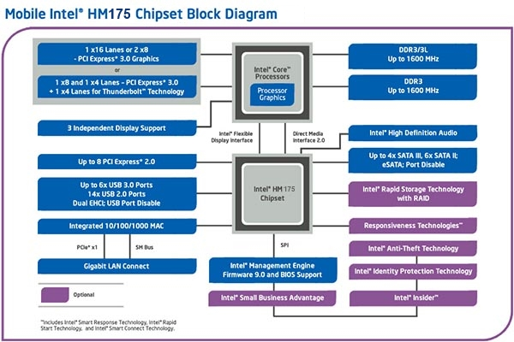
Наконец, системная плата отвечает за звук компьютера, поскольку в нее встроена звуковая карта. А также за доступ в интернет, за счет встроенного сетевого адаптера.
Чипсет Intel HM175 для мобильных ПК поддерживает процессоры Intel Core седьмого поколения с технологией Intel Turbo Boost 2.0 и Intel Hyper-Threading (Intel HT Technology), новое поколение графических решений Intel HD и встроенные технологии визуализации, а также средства оптимизации энергопотребления Intel, которые обеспечивают повышение эффективности использования ресурсов процессора, графической подсистемы, скорости работы мультимедиа-приложений и времени работы от батареи.
Функция Dynamic Storage Accelerator максимально увеличивает производительность твердотельных накопителей (SSD) при работе в многозадачном режиме.
Технология Intel Rapid Recover (Intel RRT). Самая современная технология Intel для защиты информации предусматривает создание точки восстановления, которая будет использоваться для быстрого возобновления работы системы в случае отказа жесткого диска или повреждения большого объема данных. Для восстановления отдельных файлов диск с резервными данными можно подключать в режиме «только чтение».
Технология Intel High Definition Audio (Intel HD Audio). Встроенная аудиоподсистема обеспечивает высочайшее качество воспроизведения звука и расширенные возможности, например, поддержку воспроизведения нескольких аудиопотоков и изменение назначения разъемов.
Высокоскоростной интерфейс хранения данных нового поколения поддерживает скорость передачи данных до 6 Гбит/с и оптимизацию доступа к данным за счет использования до четырех портов SATA 6 Гбит/с.
Позволяет при необходимости включать и отключать порты SATA. Данная функция обеспечивает дополнительную защиту данных, предотвращая незаконное изъятие или внесение данных через порты SATA. В первую очередь функция нацелена на использование с портами eSATA.
DMI 3 (Direct Media Interface) шина работает на частоте 8 GT/s. Шина — это подсистема, передающая данные между компонентами компьютера или между компьютерами. В качестве примера можно назвать системную шину (FSB), по которой происходит обмен данными между процессором и блоком контроллеров памяти; интерфейс DMI, который представляет собой соединение "точка-точка" между встроенным контроллером памяти Intel и блоком контроллеров ввода/вывода Intel на системной плате; и интерфейс Quick Path Interconnect (QPI), соединяющий процессор и интегрированный контроллер памяти.
- Центральный процессор
Процессор (центральные процессорное устройство, ЦП, ЦПУ) — это электронная схема, которая обрабатывает и выполняет машинный код программного обеспечения на определенном устройстве. Осуществляет выполнение всех операций ввода и вывода, которые посылает ему программа.
Как устроен процессор и из каких основных частей он состоит.
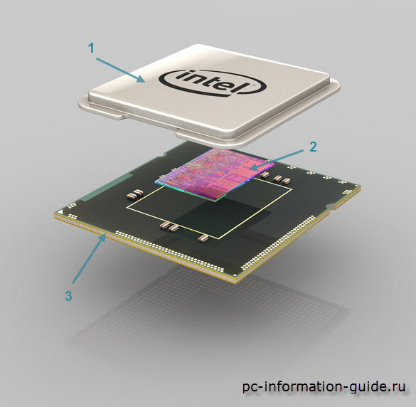
Цифрой 1 обозначается металлическая поверхность (крышка) микропроцессора, служащая для отвода тепла и защиты от механических повреждений того, что находится за этой крышкой (то есть внутри самого процессора).
Под номером 2 - находится сам кристалл, по факту являющийся самой важной и дорогой в изготовлении частью микропроцессора. Именно благодаря этому кристаллу происходят все вычисления (а это и есть самая главная функция процессора) и чем он сложнее, чем совершенней - тем мощнее получается процессор и тем дороже соответственно. Кристалл изготавливается из кремния. На самом деле процесс изготовления очень сложный и содержит в себе десятки шагов.
Цифра 3 - специальная текстолитовая подложка, к которой крепятся все остальные части процессора, кроме того она играет роль контактной площадки - на ее обратной стороне есть большое количество золотистых "точек" - это контакты (на рисунке их немного видно). Благодаря контактной площадке (подложке) обеспечивается тесное взаимодействие с кристаллом, ибо напрямую хоть как нибудь воздействовать на кристалл не представляется возможным.
Крышка (1) крепится к подложке (3) с помощью клея-герметика, устойчивого к высоким температурам. Между кристаллом (2) и крышкой нет воздушного зазора, его место занимает термопаста, при застывании из нее получается "мостик" между кристаллом процессора и крышкой, благодаря чему обеспечивается очень хороший отток тепла.
Кристалл соединяется с подложкой с помощью пайки и герметика, контакты подложки соединяются с контактами кристалла. На этом рисунке наглядно показано как соединяются контакты кристалла с контактами подложки при помощи очень тонких проводков.
В любом процессоре любого компьютера – от дешевого ноутбука до сервера в миллион долларов – есть то, что называется кэшем. И чаще всего он ещё и многоуровневый.
Что же такое кэш?
Это небольшая, но очень быстрая память, которая находится рядом с логическими блоками процессора.
Кэш необходим, потому что системы хранения данных неидеальны и не способны удовлетворить соответствующие требования логических блоков в процессоре. Современные CPU и GPU содержат массив блоков SRAM, которые внутренне организованы в иерархию – последовательность упорядоченных КЭШей.
Кэш инструкций 1 уровня (L1 Ins cache), также размером 32 Кб. Как следует из названия, здесь хранятся различные команды, готовые к разделению на более мелкие – так называемые микрооперации (обычно обозначаемые как μops) для выполнения ALU. Для них также есть свой кэш – так сказать, кэш нулевого уровня (L0 cache), поскольку он меньше (всего на 1500 операций) и ближе, чем кэши L1. Кэш L1 должен быть очень быстрым, поэтому необходим компромисс между размером и скоростью – в лучшем случае требуется около 5 тактовых циклов (чуть больше для значений с плавающей точкой), чтобы предоставить данные из этого кэша, готовые к использованию.
Но если бы это был единственный кэш внутри процессора, то производительность последнего резко упала бы. Вот почему все процессоры имеют другой уровень памяти, встроенный в ядра: кэш 2 уровня, L2 (Level 2 cache). Это общее хранилище для инструкций и данных. Его размер всегда несколько больше, чем L1: к примеру, в процессорах AMD Zen 2 устанавливается до 512 Кб памяти L2, поэтому кэши более низкого уровня обеспечиваются должным образом. Но за этот дополнительный размер приходится платить: на поиск и передачу данных из этого кэша уходит примерно вдвое больше времени по сравнению с L1.
Каждое ядро имеет свой собственный «личный» набор кэшей L1 и L2, но кроме этого имеет ещё и третий банк блоков SRAM. Несмотря на то, что кэш 3 уровня (Level 3 cache) непосредственно окружает каждое ядро, он является общим для всех ядер – любое из ядер может свободно получать доступ к содержимому L3 другого ядра. Этот кэш-уровень намного больше (от 2 до 32 Мб), но и намного медленнее – в среднем на 30 циклов, особенно если ядру необходимо использовать данные, которые находятся в дальнем блоке кэша.
Характеристики процессора Intel® Core™ i7-7700HQ (6 МБ кэш-памяти, тактовая частота до 3,80 ГГц):
Кодовое название | Kaby Lake
Вертикальный сегмент | Mobile
Номер процессора | i7-7700HQ
Литография | 14 nm
Спецификации процессоров
Количество ядер | 4
Количество потоков | 8
Базовая тактовая частота процессора | 2,80 GHz
Максимальная тактовая частота с технологией Turbo Boost | 3,80 GHz
Кэш-память | 6 MB
Частота системной шины | 8 GT/s
Расчетная мощность | 45 W
Настраиваемая величина TDP (в сторону уменьшения) | 35 W
Спецификации памяти
Макс. объем памяти (зависит от типа памяти) | 64 GB
Типы памяти | DDR4-2400, LPDDR3-2133, DDR3L-1600
Макс. число каналов памяти | 2
Макс. пропускная способность памяти | 37.5 GB/s
Встроенная в процессор графическая система
Встроенная в процессор графическая система | Intel® HD Graphics 630
Базовая частота графической системы | 350 MHz
Макс. динамическая частота графической системы | 1.10 GHz
Макс. объем видеопамяти графической системы | 64 GB
Вывод графической системы | eDP/DP/HDMI/DVI
Поддержка 4K | Yes, at 60Hz
Макс. разрешение (HDMI 1.4) | 4096x2304@30Hz
Макс. разрешение (DP) | 4096x2304@60Hz
Макс. разрешение (eDP - встроенный плоский экран) | 4096x2304@60Hz
Макс. разрешение (VGA) | N/A
Поддержка DirectX | 12
Поддержка OpenGL | 4.5
Intel® Quick Sync Video | Да
Технология InTru 3D | Да
Технология Intel® Clear Video HD | Да
Технология Intel® Clear Video | Да
Количество поддерживаемых дисплеев | 3
ИД устройства | 0x591B
Варианты расширения
Редакция PCI Express | 3
Конфигурации PCI Express | Up to 1x16, 2x8, 1x8+2x4
Макс. кол-во каналов PCI Express | 16
Спецификации корпуса
Поддерживаемые разъемы | FCBGA1440
Макс. конфигурация процессора | 1
TJUNCTION | 100°C
Размер корпуса | 42mm x 28mm
Усовершенствованные технологии
Технология Intel® Speed Shift | Да
Технология Intel® Turbo Boost | 2
Соответствие платформе Intel® vPro™ | Нет
Технология Intel® Hyper-Threading | Да
Технология виртуализации Intel® (VT-x) | Да
Технология виртуализации Intel® для направленного ввода/вывода (VT-d) ‡ | Да
Intel® VT-x с таблицами Extended Page Tables (EPT) ‡ | Да
Intel® TSX-NI | Нет
Архитектура Intel® 64 ‡ | Да
Набор команд | 64-bit
Расширения набора команд | Intel® SSE4.1, Intel® SSE4.2, Intel® AVX2
Состояния простоя | Да
Enhanced Intel SpeedStep® Technology (Усовершенствованная технология Intel SpeedStep®) | Да
Технологии термоконтроля | Да
Технология Intel® Flex Memory Access | Да
Технология защиты конфиденциальности Intel® ‡ | Да
Программа Intel® Stable Image Platform (Intel® SIPP) | Нет
Технология Intel® Smart Response | Да
Технология Intel® My WiFi | Да
Безопасность и надежность
Новые команды Intel® AES | Да
Secure Key | Да
Intel® Software Guard Extensions (Intel® SGX) | Yes with Intel® ME
Команды Intel® Memory Protection Extensions (Intel® MPX) | Да
Технология Intel® Trusted Execution ‡ | Нет
Функция Бит отмены выполнения ‡ | Да
Intel® OS Guard | Да
- Оперативная память
Оперативная память — она же RAM (Random Access Memory), ОЗУ (оперативное запоминающее устройство), оперативка — энергозависимая часть системы компьютерной памяти, в которой во время работы компьютера хранится выполняемый машинный код (программы), а также входные, выходные и промежуточные данные, обрабатываемые процессором.
Физически модуль оперативной памяти воплощен в виде планок, которые вставляются в специальный разъем на материнской плате.
В наше время оперативная память может быть двух типов: статической (SRAM) и динамической (DRAM). Статические ОЗУ по сравнению с динамическими являются более быстрыми из-за своей технологии производства, но в то же время и более дорогими. Такой тип зачастую используется в качестве кэш-памяти процессора. Для массового производства модулей оперативной памяти используют технологию DRAM. Существует несколько типов такой памяти. Те, которые сейчас можно встретить:
- DDR SDRAM — синхронная динамическая память с произвольным доступом и удвоенной скоростью передачи данных (Double Data Rate Synchronous Dynamic Random Access Memory) первого поколения;
- DDR2 SDRAM — второе поколение DDR SDRAM;
- DDR3 SDRAM — третье поколение DDR SDRAM;
- DDR4 SDRAM — четвертое поколение DDR SDRAM;
- DDR5 SDRAM — пятое поколение DDR SDRAM;
Как можно догадаться, DDR SDRAM — самый старый тип оперативной памяти, который сейчас встретить очень трудно. DDR5 — самый новый, который в продаже пока отсутствует, но уже выпущены тестовые образцы. На сегодняшний день самым распространенным является DDR4. Различаются эти типы памяти между собой производительностью и внешним видом.
Чтобы ненароком нельзя было вставить планку с одним типом оперативной памяти в разъем, предназначенный для другого, в группе контактов есть специальный ключ (пропил), а в разъеме на материнской плате в том же месте выступ. У каждого вида памяти он разный.
Основные характеристики оперативной памяти:
Тактовая частота. Необходимо, чтобы эту частоту поддерживали материнская плата и процессор. Иначе, если частота ОЗУ будет больше, чем поддерживаемая материнкой, память будет работать на пониженных частотах что для будет означать переплату за неиспользуемую производительность.
Тайминги. Это задержка между обращением к памяти и до момента выдачи ею нужных данных. Соответственно, чем меньше будут задержки, тем быстрее ОЗУ будет работать.

- Видеокарта
Видеокарта это то устройство, с помощью которого изображение выводится на монитор. Т.е. без видеокарты ни текста ни изображений мы на экране не увидим, и вообще, работа компьютера без видеокарты невозможна.
Есть два типа видеокарт: внешние видеокарты (дискретные) и встроенные (онбордные от англ. «On board» — на плате).
Интегрированные (встроенные) — являются неотъемлемой частью центрального процессора или материнской платы, так как встроены в них. Наличие интегрированного видео снижает стоимость и энергопотребление компьютера, однако такие видеокарты обладают ограниченной производительностью. У них зачастую отсутствует собственная видеопамять, поэтому они используют ОЗУ компьютера. Кроме этого, у интегрированной видеокарты нет отдельной системы охлаждения, что позволяет сэкономить пространство внутри системного блока или ноутбука. Такой тип видеокарт в основном используется в офисных и простых домашних компьютерах, где не требуется высокая мощность и производительность.
Дискретная видеокарта — это отдельная плата, устанавливаемая в специальный слот (PCI Express x16) и содержащая в себе всё необходимое для полноценной работы. Это позволяет увеличить компьютеру производительность и использовать его для игр с высоким уровнем графики или работы с мощными графическими приложениями. У дискретных видеокарт имеется собственная видеопамять. Их главными недостатками являются дороговизна и потребление большого количества энергии, что играет важную роль для ноутбуков.
- Звуковая карта
Звуковая карта (звуковая плата, аудиокарта; англ. sound card) — дополнительное оборудование персонального компьютера и ноутбука, позволяющее обрабатывать звук (выводить на акустические системы и/или записывать). На момент появления звуковые платы представляли собой отдельные карты расширения, устанавливаемые в соответствующий слот. В современных материнских платах представлены в виде интегрированного в материнскую плату аппаратного кодека (согласно спецификации Intel AC’97 или Intel HD Audio).
- Жесткий диск HDD
Жесткий диск (HDD, hard disk, магнитный диск) — это устройство для хранения данных, в котором используются магнитные пластины для записи информации. Применяется в большинстве настольных компьютеров и ноутбуках в качестве основного накопителя.
На сленге часто называется — винчестер, так его прозвали в 1973 году из-за сходства с винтовкой Winchester. Все потому, что у модели HDD 3340 было 2 модуля по 30Мб, а у винтовки патроны назывались 30-30 Winchester. Эта «удивительная» схожесть и породила такое название. Хотя в России чаще его просто называют — винт.
На компьютере или ноутбуке просто необходимо, чтобы был установлен какой-либо накопитель информации, это может быть, как раз жесткий диск, или твердотельный накопитель. Такой накопитель выполняет следующие функции: хранит на себе всю операционную систему, ее файлы и настройки.
HDD используется для хранения временных файлов самой системой, чтобы разгрузить оперативную память.
Магнитные диски делают много разных производителей, основные из них это: Seagate, Western Digital и Toshiba. Делят их на следующие виды:
  - 3.5 дюймов — используют HDD такого размера обычно в персональных компьютерах и на серверах
  - 2.5 дюймов — в таком варианте можно чаще всего встретить в ноутбуках, но и на ПК тоже ставят
Интерфейсы подключения HDD
Интерфейс необходим для обеспечения взаимодействия HDD и системной платы ПК, встречаются:
- SATA имеет скорость обмена данных возможную до 150 Мб/с.
(1.2 Гбит/с);
- SATA rev. 2.0 - у данной ревизии скорость обмена данными в сравнение с первым SATA интерфейсом выросла в 2 раза до 300 МБ/с
(2,4 Гбит/с);
- SATA rev. 3.0 - обмен данных у ревизии стал ещё выше до 6 Гбит/с (600 МБ/с).
Внешние HDD — работают по USB, можно подключить к любому устройству, например, к телевизору, что реально удобно
SSD является современной альтернативой жёсткому диску. Твердотельный накопитель устроен совершенно иначе, чем жёсткие диски и имеют больше общего с USB флешкой.
Твердотельный накопитель или SSD – является устройством хранения данных, использующим интегральную схему и память для хранения.
Одним из самых главных минусов по сравнению с новыми SSD является — скорость работы. Да они действительно работают намного медленнее. Поэтому для операционной системы лучше брать именно ССД, а вот уже для хранения файлов — жесткий disk.
- Мышь
Манипулятор мышь, это координатное устройство, управляющее курсором и указывающее компьютеру различные команды. Перемещение курсора осуществляется, благодаря перемещению устройства по рабочей плоскости – столешнице или специальному коврику.
Команды отдаются посредством активации кнопок, которых обычно несколько, а в некоторых моделях до десятка.
На вопрос, устройство ввода или вывода, ответ однозначный – устройство ввода информации.
Логично предположить, что существуют и другие типы манипуляторов. Да они есть, но не получили такого широкого распространения. Исключение – игровые манипуляторы: рули, джойстики и геймпады.
Большинство действий в самой ОС и установленных программах можно выполнять с помощью мышки: запускать приложения, закрывать их, сворачивать окна, перемещать объекты, прокручивать страницы и т.д.
Принцип действия мышки
Большинство современных мышек оборудованы оптическим или лазерным сенсором. Он с определенной частотой фотографирует рабочую поверхность, которая всегда имеет микроскопические шероховатости. Используются принципы модуляции или демодуляции: процессор постоянно опрашивает мышь.
А если сенсор фиксирует изменение положения, подается команда на перемещение курсора. Скорость его перемещения можно изменить в настройках операционной системы, для более удобного использования устройства.
Функции кнопок
У современной компьютерной мыши для платформы PC обязательно наличие правой и левой кнопок. Также все современные мышки оборудованы колесиком, при нажатии на которое активируется еще одна кнопка.
Виды компьютерных мышей по способу считывания информации
•Оптико-механические – шарик передает команды роликам тем самым управляет курсором.
•Оптические – основаны на светодиоде
По способу соединения:
•Проводные
•Беспроводные (способ соединения по блютуз)
В ноутбуках в качестве замены мыши предусмотрен «тачпад» — специальная чувствительная к прикосновениям площадка. Курсором можно управлять, водя по ней пальцем, а для запуска программ или открытия файлов, вместо левой кнопки, можно просто щелкнуть по тачпаду. Впрочем, аналоги кнопок мыши тоже имеются — в нижней части от тачпада. Честно говоря, не самый удобный вариант — хотя никто не запрещает вам подключить к ноутбуку обычную мини-мышку.
- Клавиатура
Клавиатура компьютера – элемент персонального компьютера или ноутбука, состоящий из кнопок, основная функция которого заключается в вводе данных. Состоит из расположенных в определенном порядке буквенных, цифровых и дополнительных функциональных клавиш.
Простыми словами, клавиатура — это то, с помощью чего вы можете заносить данные в компьютер: набирать текст, вызывать какие-то действия сочетаниями клавиш (к примеру, смена языка печати) и т.п.
Ровно такую же роль играет и клавиатура в ноутбуке. Только в отличие от обычного настольного ПК, там она встроена в корпус. Это значит, что клавиатуру, которая есть в ноутбуке подключить к ПК нельзя, а вот наоборот – да, пожалуйста. Справедливости ради стоит сказать, что на сегодняшний день выпускается достаточно много ноутбуков с сенсорным экраном, благодаря которому работа с виртуальной клавиатурой становится намного приятнее.
Из чего состоит клавиатура
Клавиши для печати. Их функционал прост – одна клавиша отвечает за ввод одного символа. К ним относятся клавиши, которые предназначены для ввода цифр, букв и знаков препинания. Зачастую, они нарисованы на клавишах;
По способу подключения к компьютеру клавиатуры бывают:
Проводные — подключаются при помощи провода с USB или PS/2 разъемом;
Беспроводные — не имеют лишних проводов, а конектятся с ПК или ноутбуком по радиоканалу (Bluetooth). Самым большим плюсом можно назвать отсутствие провода, что позволяет использовать клавиатуру на большом расстоянии от ПК.
Также клавиатуры делятся на типы по функциональности и количеству клавиш. Из самых распространённых на сегодня бывают:
- 101-104 клавишные — стандартные, самые простые клавиатуры, которые имеют основной набор клавиш: печатные, функциональные и дополнительные цифровые. В 104 — клавишной есть две дополнительных кнопки Win (с логотипом Windows), а также клавиша Application;
- Мультимедийные — получили название благодаря тому, что имеют дополнительные клавиши для управления различными функциями ПК: громкостью, плеером (play, пауза, переключение треков), сетевым подключением, некоторыми программами и даже включением и выключением самого компьютера;
- Игровые — в большинстве своем мало чем отличаются от стандартных клавиатур, но могут иметь дополнительные программируемые клавиши, для более удобной игры;
И еще одним способом деления клавиатур на виды является тип корпуса:
- Стандартные — классические прямоугольные устройства ввода, еще их называют PC/AT или просто AT;
- Эргономичные — имеют изогнутую форму, часто еще и горб в центральной части, нестандартно размещенный блок печатных клавиш (как правило они разделены на два отдельных блока под каждую руку), могут иметь специальную подставку под запястья. Сделано это все для того, чтобы сделать работу за компьютером наиболее комфортной;
- Гибкие — да, есть клавиатуры, которые можно спокойно скрутить в рулон и в таком виде перевозить в рюкзаке. Кроме этого они еще обладают влаго и пыле защитой.
По вопросу видов клавиатур, думаю все ясно, идем дальше.
Способ подключения — провод или беспровод. Последний позволяет пользоваться клавиатурой на расстоянии. Проводная клавиатура может подключаться как по PS/2, так и по USB. Второй вариант более универсален, поскольку у пользователя не возникнет проблем при подключении клавиш к ноутбуку, PS/2 разъем же встречается на них очень редко;
Материалы — клавиатуры могут быть выполнены как из пластика, так и с использованием различных металлов. От этого будет зависеть цена и прочность устройства ввода.
Кроме сказанного, многие производители делают компьютерные клавиатуры с подсветкой, возможностью смены клавиш и т.п. Данный момент также требует внимания, поскольку такие же функции мало влияют на удобство работы, однако существенно увеличивают стоимость периферии.
Сегодня существует множество видов и моделей этих периферийных устройств, но однозначно стоит сказать, что компьютерная клавиатура – необходимая часть ПК, без которой комфортная и плодотворная работа за ним будет невозможна.
- BIOS
BIOS — мини-операционная система, записанная на небольшой микросхеме CMOS. При запуске компьютера BIOS выполняет команды, проверяя по пути основные устройства ПК. Как там материнская плата и процессор, как видеокарта? Работают?
Завершив эту нехитрую процедуру, BIOS дает команду на начало загрузки — и видеокарта отправляет на монитор первую графическую информацию.
На втором этапе тестирования, отчет о котором уже выводится на экран для сведения пользователя, проверяется готовность и объем модулей оперативной памяти, наличие клавиатуры и жестких дисков. Одновременно, не теряя времени даром, система определяет и проверяет жесткие диски и дисководы.
- Связь устройств по Bluetooth
В отличие от Wi-Fi, стандарт беспроводной связи Bluetooth на ПК до сих пор чувствует себя лишним — на больших компьютерах он так и не прижился (хотя в ноутбуках и планшетах давно уже стал стандартной, пусть и редко используемой функцией).
Напомним, что основное предназначение Bluetooth — соединять компьютер с относительно медленными периферийными устройствами. Например, наушниками или внешней акустикой.
- Мир сетей: Интернет и локальные сети
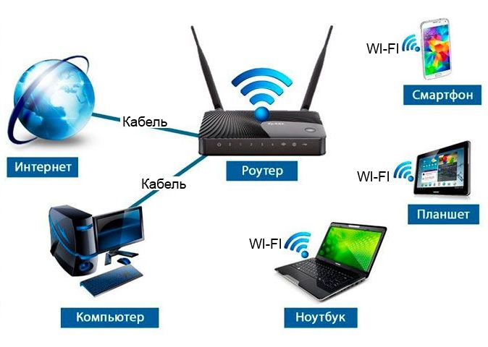
Сети бывают двух видов:
• Кабельная сеть (LAN). Достоинства — высокая скорость (до 1 Гбит/с), относительная безопасность (подключиться к ней со стороны не так-то просто) и дешевизна. Недостатки — необходимость прокладки кабеля.
• Беспроводная сеть (Wi-Fi). Тут все с точностью до наоборот: отличная мобильность, полное отсутствие ограничений: по беспроводному каналу могут «разговаривать» друг с другом несколько разнокалиберных устройств, и ввести в эту тусовку нового «собеседника» элементарно — достаточно пары щелчков мышкой. Впрочем, за эти удобства приходится платить надежностью и скоростью передачи данных, которая куда ниже кабельной. Правда, если все ваши беспроводные устройства соответствуют новейшей спецификации 802.11ac, то вполне реально достичь скорости в 1 Гбит/с и по беспроводному каналу. Однако чаще всего современные устройства ограничены стандартом предыдущего поколения — 802.11n, реальная скорость передачи данных в котором не превышает 50–100 Мбит/с (что соответствует потоку примерно 15 Мб в секунду). Хотя этого достаточно и для игр, и даже для передачи по сети видео HD-качества — скорость потока даже у дисков Blu-Ray не превышает 40 Мбит/с.
- Что такое NAT и как определить, находитесь ли вы за NAT
Ваш компьютер может быть подключен к Интернету:
- Напрямую — обычно при подключении непосредственно к модему (DSL, кабельному или обычному аналоговому).
- Через NAT — тогда ваш компьютер имеет локальный IP-адрес, из Интернета недоступный.
Здесь NAT — это процесс трансляции локальных адресов во внешние. Благодаря этому процессу ваш компьютер получает доступ в Интернет.
NAT автоматически делает порты вашей машины недоступными из Интернета для прямого входящего соединения.
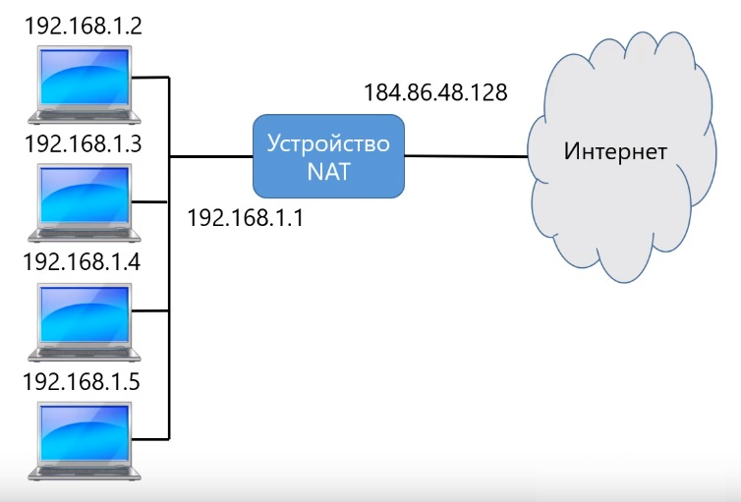
Как работает технология NAT для преобразования внутренних адресов во внешние? Предположим, у нас есть сеть организации в которой используются внутренние адреса из диапазона 192.168.1.0. Есть Интернет в котором такие адреса использовать нельзя и внутренняя сеть подключаемая к интернет через устройство NAT.
Устройство NAT имеет один внешний ipv4 адрес 184.86.48.128 и когда компьютеры из внутренней сети хотят подключиться к интернету, устройство NAT преобразует ip адреса из внутренней сети в ip адрес внешней сети.
Типы NAT
Есть достаточно много разных вариантов технологии NAT. Мы рассмотрим 3 типа, которые используются чаще всего. Однако, кроме них есть и другие возможные варианты.
Статический NAT
Первый тип это статическое отображение ip адресов один к одному. В этом случае, нам нужно иметь столько же внешних адресов, сколько и компьютеров во внутренней сети. т.е. 4 компьютера и 4 ip адреса.
Динамический NAT
Второй вариант это динамическое преобразование, когда набор внутренних ip адресов отображается на группу внешних ip адресов. В случае динамического NAT у нас есть несколько внешних ip адресов, которые поочередно используются разными компьютерами из внутренней сети.
Один ко многим (masquerading)
Третий вариант, который используется чаще всего это, когда все адреса из внутренней сети, отображаются на один внешний ip адрес.
Находитесь ли вы за NAT?
Выберите команду главного меню Пуск > Выполнить... и наберите команду cmd
В появившемся командном окне выполните команду ipconfig
Если IP-адрес вашего компьютера находится в одном из этих диапазонов, то есть начинается с 10. или с 192.168. или с 172.nn. (где nn — от 16 до 31), то это локальный (внутренний) адрес и вы точно находитесь за NAT.
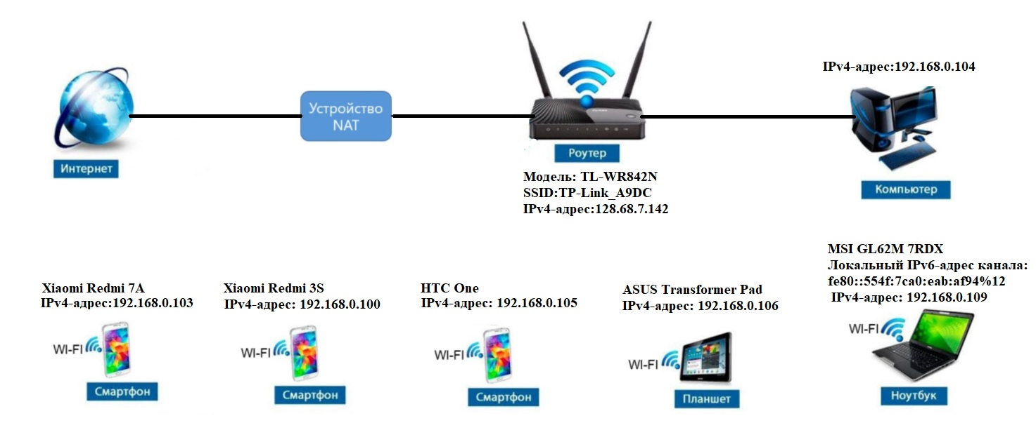
- Место компьютера в сети

- Заключение
В процессе выполнения данной работы мы узнали, как устроен компьютер. Для этого мы изучили конструкцию и функции каждого компонента компьютера, на примере моего ноутбука, и их взаимодействие между собой.
Разбираясь в собранной мной информации я узнал, каким образом взаимосвязаны между собой комплектующие ноутбука, такие как процессор, оперативная память, видеокарта и остальные устройства, включая периферию. Вникая в устройство каждого компонента, я узнал, например, об архитектуре центрального процессора и о конфигурации материнской платы в современных компьютерах.

- Литература
1. Леонтьев, Виталий Петрович.
Новейшая энциклопедия: Компьютер и интернет 2016 / Москва : Издательство «Э», 2016. – 560 с.
2. https://zvondozvon.ru/tehnologii/kompyuternye-seti/nat
Трансляция Сетевых Адресов — Network Address Translation подробное описание технологии
3. https://ru.wikibooks.org/wiki/
Сетевой порт/Что такое NAT и как определить, находитесь ли вы за NAT.
4. http://pc-information-guide.ru/cpu/ustroystvo-processora-iz-chego-sostoit-processor.html
Устройство процессора, из чего состоит процессор
5. https://geekkies.in.ua/pc
Про компьютеры, технологии, железо и периферию
6. https://i2hard.ru/publications/25666/
Что такое кэш? L1 vs L2 vs L3
7. https://anisim.org/articles/zhestkiy-disk-hdd/
Жесткий диск HDD — что это такое: все о накопителе
8. https://andiriney.ru/kharakteristiki-monitorov/#1
15 характеристик мониторов, о которых полезно знать перед покупкой
9. https://infotechnica.ru/vse-chto-podklyuchaetsya-k-kompyuteru/o-myshkah/ prednaznachenie-i-chto-eto-za-ustrojstvo/
Предназначение компьютерной мыши: что это за устройство и ее функции

